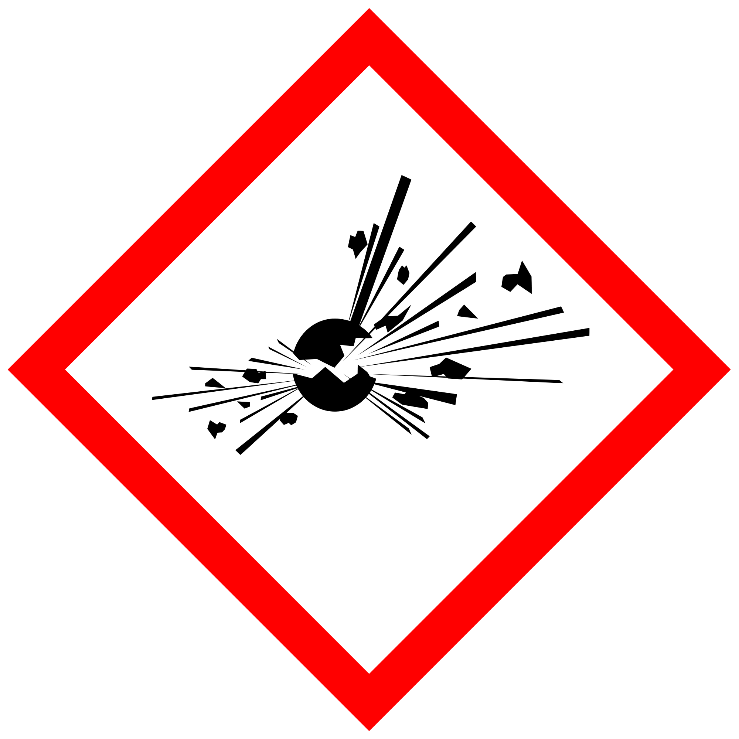
Opracowanie: Zuzanna Wrona
Publiczne Gimnazjum w Górzycy
Opiekun: Ewa Rakoczy
Dlaczego ludzie boją się chemii?

Czym jest dla nas chemia? Czy dostrzegamy ją w życiu codziennym? Jaki ma ona wpływ na nasze życie i otoczenie? Takich pytań można zadać jeszcze wiele… Ale czy na pewno jednoznacznie będziemy w stanie odpowiedzieć na każde z nich? W każdej dziedzinie życia znajdziemy zwolenników jak i przeciwników używania chemii. Moją pracą chciałabym chociaż w małym stopniu przekazać obawy ludzi przed stosowaniem chemii i dlaczego w coraz większym stopniu powracają do używania środków naturalnych.

Wojny

I Wojna Światowa. Małe belgijskie miasteczko, Ypres. Mimo zakazu Niemcy użyły, przeciwko wojskom Ententy, po raz pierwszy gazu musztardowego – nazwany później iperytem. Mało znana substancja, jednak bardzo niebezpieczna. Iperyt, a dokładniej iperyt siarkowy jest środkiem bardzo agresywnym, wywołujący poparzenia skórne, drażniący drogi oddechowe, a także płuca. W kontakcie z oczami w najgorszym wypadku wywołuje ślepotę. Iperyt okazał się tak skuteczną bronią, że jego historia nie skończyła się na I wojnie światowej. Była używana przez inne państwa w swoich bitwach, podczas II wojny światowej, a nawet w latach 80. Jednak inny rodzaj iperytu (iperyt azotowy) odniósł sukces jako lek na niektóre rodzaje nowotworów. Gdyby Niemcy nie złamały zakazu używania broni chemicznej, nigdy nie odkryto by tej właściwości iperytu.

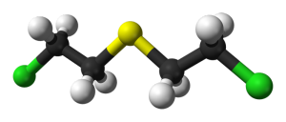
Rysunek 1. Iperyt

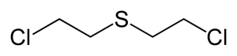
Rysunek 2. Iperyt - wzór strukturalny

Krótko przed końcem II wojny światowej. Hiroszima i Nagasaki. Na Japonię, Niemcy, zrzuciły z wysokości 9470 metrów bombę uranową, zwaną „Little Boy”. Eksplozja nastąpiła na wysokość 580 metrów nad centrum miasta, a od wysokiej temperatury powstały kolejne pożary. W kilka sekund zginęło ponad 80 tysięcy ludzi. Kilka dni później Niemcy zrzuciły kolejną, a zarazem ostatnią w historii bombę atomową, na Nagasaki, większą od poprzedniej. Tym razem zginęło ponad 100 tysięcy ludzi.

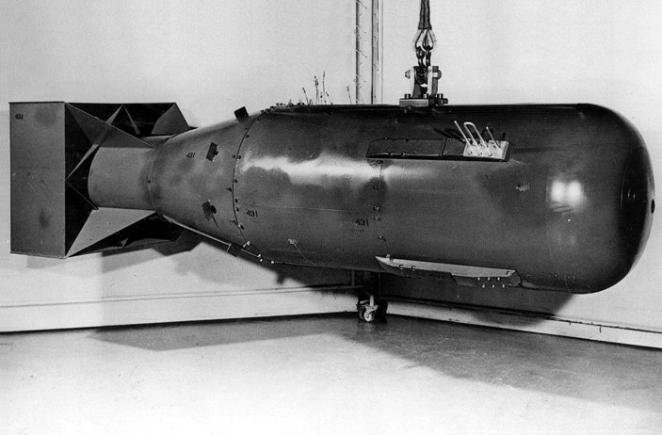
Rysunek 3. Bomba uranowa

Elektrownie jądrowe

Energetyka jądrowa jest jedną z najbardziej rozwiniętą dziedziną w dzisiejszym świecie. Jest tak, ponieważ jest ogromne zapotrzebowanie energii elektrycznej. Wszystko wybyłoby proste gdyby nie to, że energetyka jądrowa niesie za sobą poważne zagrożenia.
Energię jądrową uzyskuje się przez rozszczepianie jąder atomowych. W reaktorze przebiega „kontrolowana” reakcja łańcuchowa, podczas której rozszczepiane jest tyle jąder, ile potrzeba do wytworzenia energii elektrycznej. Odbywa się to w miejscu nazwanym elektrownią atomową. W nich radioaktywne opary, które dostają się do środowiska nawet podczas bezawaryjnej pracy, zawierają pierwiastki promieniotwórcze, krążące w przyrodzie przez tysiące lat i zabijające wielokrotnie.

Największy na świecie wypadek jądrowy miał miejsce w Czarnobylu, 26 kwietnia 1986 roku, do którego doszło w wyniku wybuchu wodoru z reaktora jądrowego bloku nr 4 elektrowni atomowej. Katastrofa w Czarnobylu zmusiła do przesiedlenia ludności, na odległość kilkudziesięciu kilometrów. W wyniku awarii skażeniu promieniotwórczym uległa znaczna część Europy w zasięgu około 150 000 km.
Przyczynami tej katastrofy to:
- błędy operatora chcącego za wszelką cenę doprowadzić do założonych parametrów wyjściowych eksperymentu;
- wyłączenie systemów bezpieczeństwa;
- technologia, która wymknęła się spod kontroli;
- minimalizacja kosztów.
Tą katastrofą dotknięci zostały tysiące osób. Setki tysięcy napromieniowanych jednostek, zmarło na choroby popromienne, oraz cierpią na inne choroby jak: choroby tarczycy, białaczki, uszkodzenie mózgu u dzieci znajdujących się w łonie matki, zmiany w układzie immunologicznym. Do dziś na terenie Ukrainy rodzą się dzieci z wadami genetycznymi, odnotowano również wzrost zachorowań na raka. Jednak nie ucierpieli tylko ludzie, lecz także rośliny i zwierzęta, u których do dzisiaj możemy zauważyć zmiany w budowie ciała jak i inne liczne mutacje.
Obecnie elektrownia w Czarnobylu jest wyłączona z eksploatacji. Dostęp do bloków energetycznych elektrowni w Czarnobylu mają tylko pracownicy całą dobę czuwający nad wygaszonymi już reaktorami oraz okazjonalnie delegacje naukowe i niektóre specjalne wycieczki.

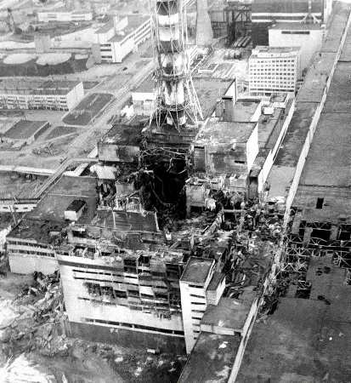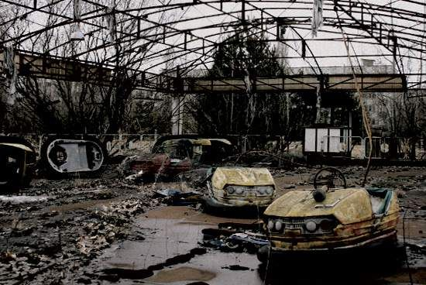
Rysunek 4. Elektrownia w Czarnobylu Rysunek 5. Po wybuchu elektrowni jądrowej

Życie codzienne

„Niebezpieczna” chemia znajduje się obecnie w niemal każdym domu. Płyn do mycia naczyń, środki do czyszczenia rur, detergenty, proszki do prania, kostki do zmywarki – to zupełnie podstawowy zestaw, który często uzupełniamy o kolejne cudowne produkty. Tymczasem rzadko zdajemy sobie sprawę, że tego typu specyfiki mogą być szkodliwe dla nas i dla członków naszej rodziny. Do najbardziej zagrożonych osób tymi produktami są dzieci. Kolorowe granulki, płyny i tabletki wzbudzają ich ciekawość. Chętnie wkładają je do buzi, chcąc spróbować jak smakują. Coraz więcej osób jest uczulonych na te produkty. Również nie zdajemy sobie z tego sprawy, że „to wszystko” później odprowadzane jest ściekami do wód oraz naszej gleby.
Mimo dostępnych środków chemicznych do czyszczenia naszego domu gospodynie domowe wracają do starych metod, które się sprawdzają. Kto by pomyślał, ze zwykłym plastrem cytryny pozbędziemy się kamiennego nalotu na naszej umywalce. Ocet, jak się okazuje, nie służy tylko do przyprawiania naszych dań, ale rozcieńczony z wodą również sprawdza się w czyszczeniu okien, płytek ceramicznych, luster. Soda oczyszczona, którą używamy do wypieków, doskonale sprawdza się przy myciu wanien, umywalek, kafelek czy fug. Coraz bardziej również popularne są kosmetyki z naturalnych składników, które działaniem nie różnią się od tych chemicznych.


Rysunek 6. Naturalne środki do czyszczenia

Rolnictwo

Idąc do sklepu chcemy kupić jak najlepsze produkty do swoich domów. Widząc przepiękne, duże owoce, które od razu chciałoby się zjeść. Skąd mamy wiedzieć w jaki sposób one zostały wyprodukowane? Czy na pewno są takie zdrowe?
Coraz więcej rolników używa sztuczne nawozy oraz natryski. Dlaczego? Odpowiedź jest prosta, ponieważ jest tańsze od biologicznej uprawy roślin. Z roku na rok potrzeby ludności rosną, więc rolnicy, producenci szukają rozwiązań, które podniosą wydajność. Należą do nich miedzy innymi chemizacja i mechanizacja rolnictwa. Chemizacja polega na stosowaniu w uprawach nawozów sztucznych i pestycydów. Środki chemiczne stosowane w rolnictwie nie są obojętne dla środowiska, stanowią one często trucizny dla wielu gatunków zwierząt szczególnie bezkręgowców z których nie wszystkie są szkodnikami. Czasem pestycydy okazują się być trucizną także dla ludzi. Skoro związki chemiczne potrafią być tak niebezpieczne czy wobec tego w rolnictwie nie można zastąpić ich czymś bardziej bezpiecznym. Otóż można, ale zabiegi takie zwiększają koszty upraw. Jednak produkty pochodzące z ekologicznych upraw są często zdrowsze, a przede wszystkim ich uprawa nie jest uciążliwa dla środowiska naturalnego.

Artykuły BIO
Rolnictwo ekologiczne opiera się przede wszystkim na harmonijnej współpracy z przyrodą i mądrym wykorzystaniu sił natury. Pozwala na produkcję bezpiecznej żywności wysokiej jakości, utrzymując jednocześnie dobry stan środowiska. Kupując produkty ze znaczkiem „BIO” mamy pewność, że są:
- Bez oprysków chemicznych
- Bez nawozów sztucznych
- Bez symulatorów wzrostu
- Bez modyfikacji genetycznej
- Bez konserwantów

Rysunek 7. Znaczek BIO

Agroturystyka

Agroturystyka to rodzaj turystyki wiejskiej, znanej w Polsce od dawna jako wczasy pod gruszą. Jest to forma wypoczynku u rolnika, w funkcjonującym gospodarstwie rolnym, gdzie można mieszkać, jadać wspólne posiłki z gospodarzami, uczestniczyć w wielu pracach polowych, obserwować jak na co dzień wygląda hodowla zwierząt i produkcja roślinna. W tych ośrodkach gospodarze wszystkie produkty mają z uprawy ekologicznej.

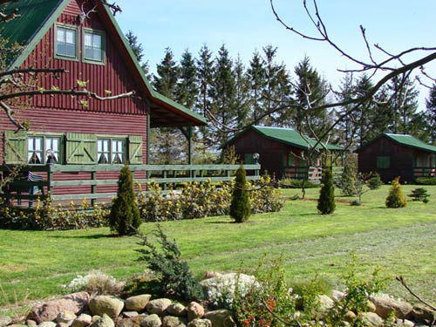
Rysunek 8. Domek w jednym z ośrodków agroturystycznych


Rysunek 9. Narzędzia gospodarcze

Czy jesteśmy już pewni dlaczego ludzie boją się chemii? Większa część społeczeństwa nie ma w pełni świadomości w jakich dziedzinach życia i w jakim stopniu chemia ma wpływ na jego aspekt . Ale coraz większa ilość osób zdaję sobie sprawę jakie konsekwencje niesie za sobą złe korzystanie z chemii. Nie możemy powiedzieć, że chemia jest złem samym w sobie, ponieważ jest ona nam bardzo potrzebna m.in. do życia, jego ratowania itp.
Cieszyć może fakt, że coraz więcej ludzi potrafi świadomie dokonywać wyboru i powraca do korzystania z metod, i środków naturalnych eliminując w ten sposób środki chemiczne. Duża część społeczeństwa potrafi także, sprzeciwstawić się korporacjom, przedsiębiorcom, firmom, które w sposób ewidentny działają na niekorzyść globalną.
Mimo moich argumentów zdanie ludzi nadal będzie podzielone. Chemia jest nam bardzo potrzebna, jednak nadużywana, tak samo jak każda inna rzecz, może nam zaszkodzić.

Bibliografia:

https://pl.wikipedia.org/wiki/Agroturystyka
http://zwierciadlo.pl/lifestyle/ekologia/zywnosc-ekologiczna-bio-organic
http://www.mojeopinie.pl/rolnictwo_a_srodowisko_naturalne,3,1256770496
http://www.ekologia.pl/wywiady/dom-sterylny-to-dom-niebezpieczny-wywiad-z-ewa-koziol,20049.html
http://www.eioba.pl/a/1z6z/katastrofa-elektrowni-jadrowej-w-czarnobylu
https://pl.wikipedia.org/wiki/Katastrofa_elektrowni_j%C4%85drowej_w_Czarnobylu
http://sciaga.pl/tekst/52778-53-energetyka_jadrowa_zagrozenia
http://www.polskieradio.pl/39/246/Artykul/903947,Atomowe-pieklo-w-Hiroszimie-mialo-zmusic-Japonie-do-kapitulacji

